Vypravěč a typy promluv

Pracovní list nabízí příležitosti procvičit si analýzu prozaického literárního textu. Literární próza je autorské umělecké dílo. Je vytvořena tak, aby působila na čtenáře „estetickými“ účinky. Jedním z „estetizujících“ prvků literární prózy jsou dílčí části textu, ve kterých jedná či hovoří konkrétní postava nebo děj komentuje vypravěč. Z hlubšího pohledu jsou prozaické příběhy podávány z pohledu postav (vypravěč, 1., 2. 3. osoba postavy, objektivní / subjektivní úhel pohledu apod.) To vše činí prózu zajímavo. Když jsme si zkoušeli na jiném pracovním listu prvky textové přehlednosti, soudržnosti, tak v literárních textech je soudržnost a plynulost naopak cíleně autory narušována jako specifická umělecká hra.
Procvičte si tedy „jiné čtení“ textů, které nemusí být až tak soudržné, ale o to může být četba větší zážitek. V pracovním listu jsou uvedeny úlohy, kde jsou dílčí části textu překryté. Vaším úkolem bude tyto klubka informací rozplést a najít správnou odpověď. A to i přes veškerou snahu autora vám to neusnadnit. Dobře se bavte!
Pozor na:
- Nepochopení zadání: někteří studenti na videu řešili jinou úlohu, než byla zadaná. Pročtěte si zadání důkladně a promýšlejte, na co se budete soustředit ve výchozím textu.
Doporučení:
- Při čtení beletristické prózy věnujte pozornost detailu a vztahům. Někdy jsou signalizovány členěním do odstavců, interpunkcí, uvozovkami, jindy gramatickými signály – typicky rodovou shodou (hostitelka – ona). To vám pomůže skoro nejvíce. Skoro protože nejdůležitější je samozřejmě: DOBŘE POCHOPIT ZADÁNÍ. Vytvořte si na základě zadání systém, co ve výchozím textu hledáte a co ne. Ať můžete s oporou o text postupně vylučovat nesprávné možnosti a dospějete k správným odpovědím spolehlivěji, než kdybyste strategii ponechali náhodě.

Video: Dáme to! Vypravěč a typy promluv
1 Výchozí text:

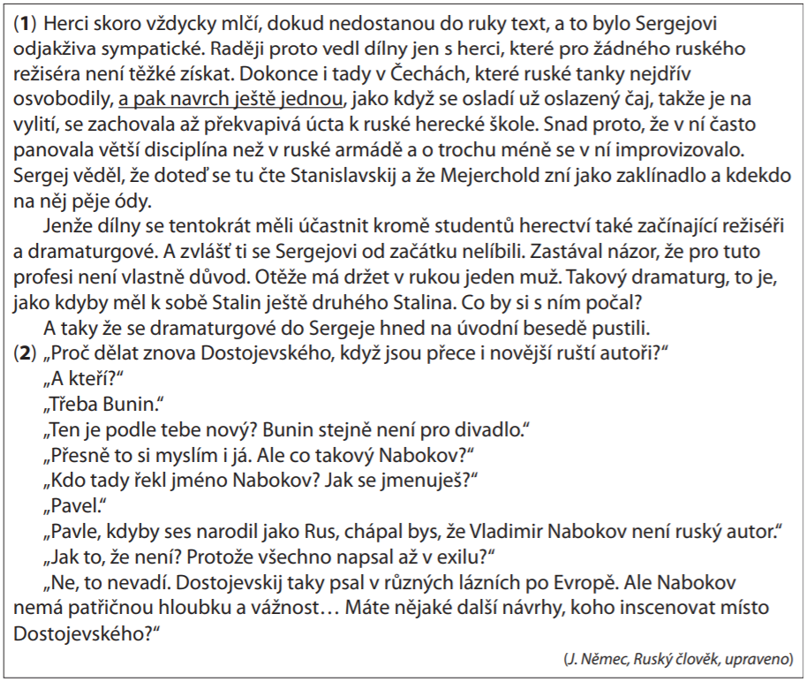

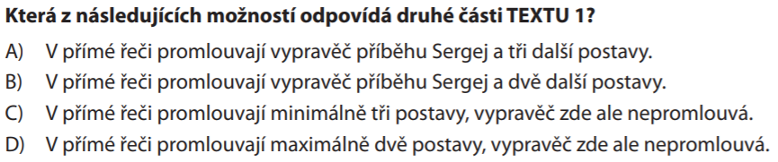

2 Výchozí text:

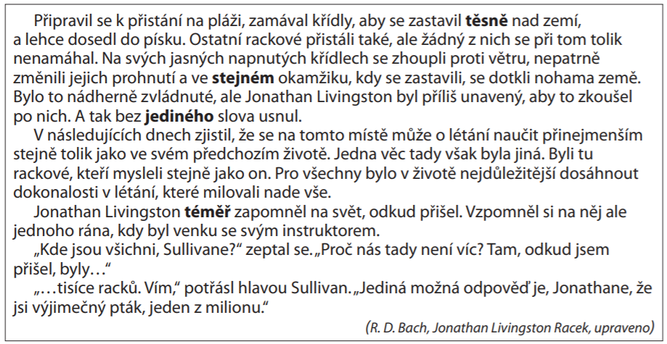

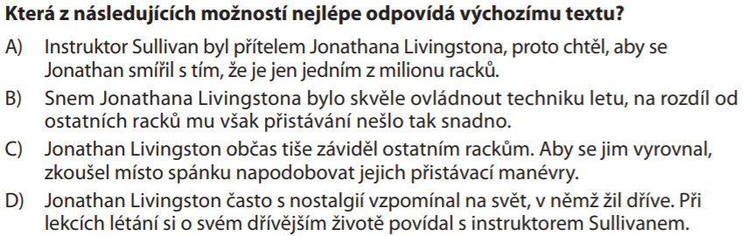

3 Výchozí text

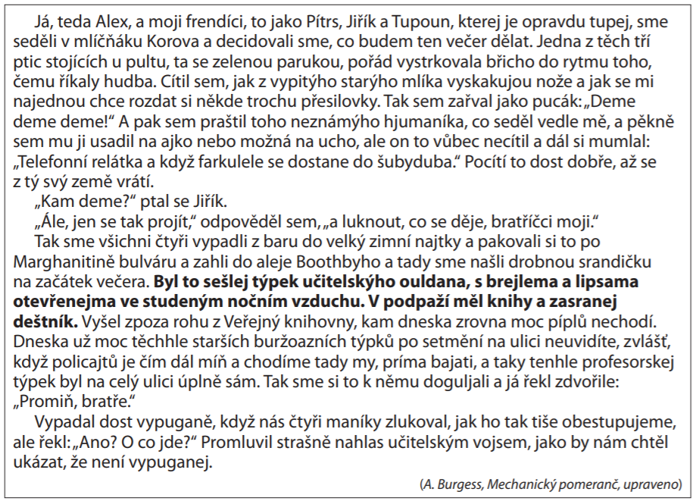

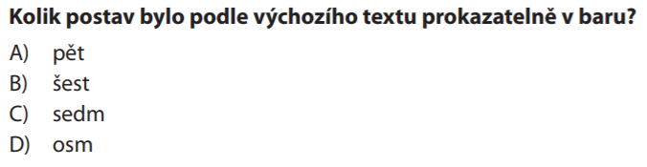

4 Výchozí text:

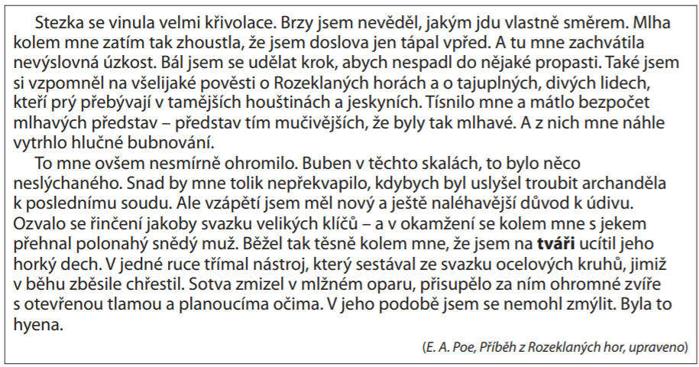

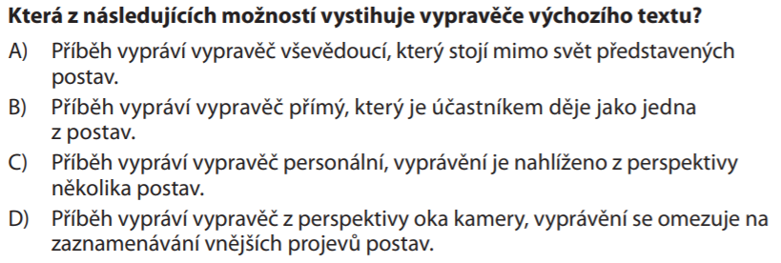

5 Výchozí text:

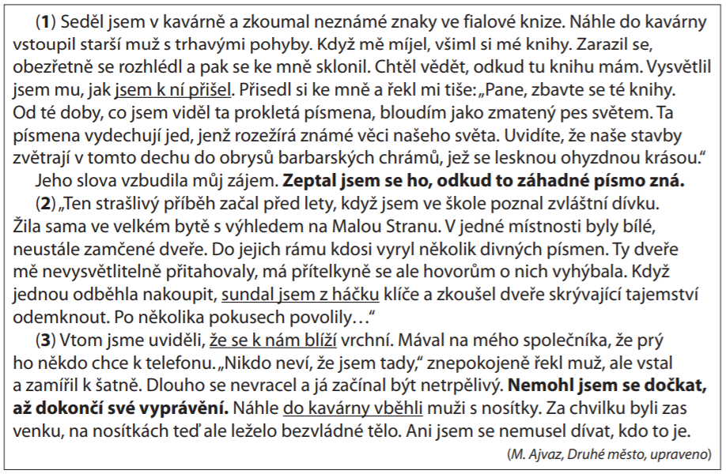

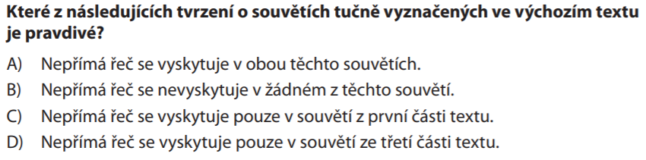

Klíč k řešení úloh v pracovním listu:

1 C
2 B
3 D
4 B
5 C

